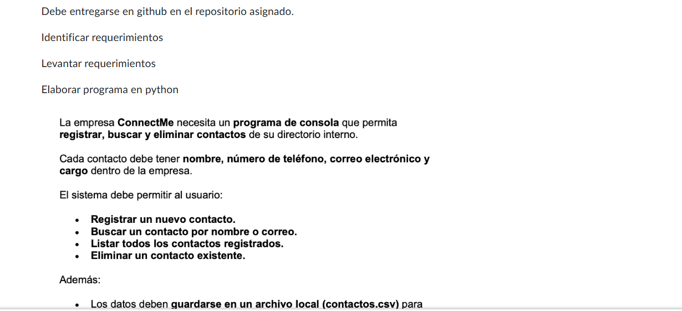

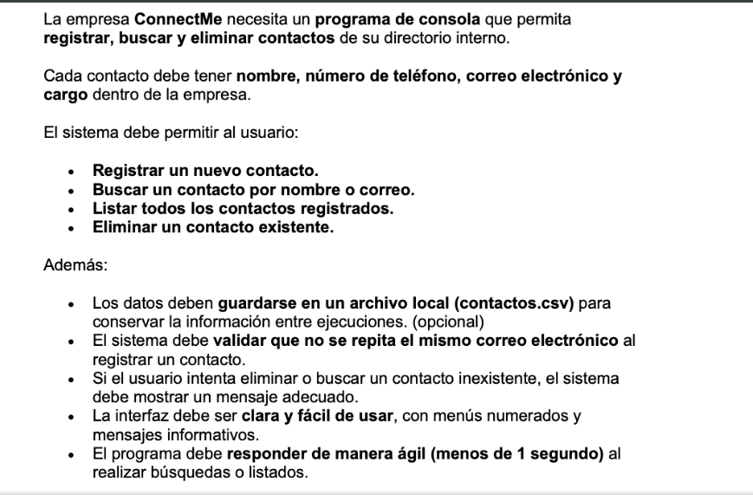
Requerimientos
Requerimientos funcionales
Rq1 Registrar un nuevo contacto por nombre
Rq2 Registrar un nuevo contacto por numero telefónico
Rq3 Registrar un nuevo contacto por Correo electrónico
Rq4 el sistema de permitir buscar un contacto por el nombre
Rq5 el sistema de permitir buscar un contacto por el correo
Rq6 el sistema de tener lista de todos los contactos registrado
Rq7 el sistema de puede eliminar un contacto existente

Requerimientos no funcionales
Rq8 Los datos deben guardarse en un archivo local llamado (contactos.csv )
Rq9 Se debe validar que no se repita el mismo correo electrónico al registrar un contacto.
Rq10 Si se intenta eliminar o buscar un contacto que no existe, el sistema debe mostrar un mensaje adecuado.
Rq11 La interfaz debe ser clara, fácil de usar y con menús numerados.
Rq12 El programa debe responder de forma ágil (menos de 1 segundo) al realizar búsquedas o listados
import csv
import os

# Nombre del archivo donde se guardarán los contactos
ARCHIVO = "contactos.csv"

# ----------------------------
# Función para cargar contactos
# ----------------------------
def cargar_contactos():
contactos = []
if os.path.exists(ARCHIVO):
with open(ARCHIVO, newline="", encoding="utf-8") as f:
lector = csv.reader(f)
for fila in lector:
if len(fila) == 4: # [nombre, teléfono, correo, cargo]
contactos.append(fila)
return contactos

# ----------------------------
# Función para guardar contactos
# ----------------------------
def guardar_contactos(contactos):
with open(ARCHIVO, "w", newline="", encoding="utf-8") as f:
escritor = csv.writer(f)
escritor.writerows(contactos)

# ----------------------------
# Registrar nuevo contacto
# ----------------------------
def registrar_contacto(contactos):
nombre = input("Nombre: ").strip()
telefono = input("Teléfono: ").strip()
correo = input("Correo: ").strip().lower()
cargo = input("Cargo: ").strip()

# Validar que el correo no esté repetido
for c in contactos:
if c[2] == correo:
print("❌ Ese correo ya está registrado.")
return

contactos.append([nombre, telefono, correo, cargo])
guardar_contactos(contactos)
print(" Contacto guardado con éxito.")

# ----------------------------
# Buscar contacto
# ----------------------------
def buscar_contacto(contactos):
termino = input("Escribe el nombre o correo a buscar: ").strip().lower()
encontrados = []

for c in contactos:
if termino in c[0].lower() or termino in c[2].lower():
encontrados.append(c)

if encontrados:
print("\nContactos encontrados:")
for c in encontrados:
print(f" {c[0]} | {c[1]} | {c[2]} | {c[3]}")
else:
print(" No se encontró ningún contacto.")

# ----------------------------
# Listar todos los contactos
# ----------------------------
def listar_contactos(contactos):
if not contactos:
print("No hay contactos registrados.")
return
print("\nLista de contactos:")
for c in contactos:
print(f" {c[0]} | {c[1]} | {c[2]} | {c[3]}")

# ----------------------------
# Eliminar contacto
# ----------------------------
def eliminar_contacto(contactos):
correo = (
input("Escribe el correo del contacto que deseas eliminar: ").strip().lower()
)
for c in contactos:
if c[2] == correo:
contactos.remove(c)
guardar_contactos(contactos)
print(" Contacto eliminado correctamente.")
return
print(" No se encontró un contacto con ese correo.")

# ----------------------------
# Menú principal
# ----------------------------
def menu():
contactos = cargar_contactos()

while True:
print("\n--- ConnectMe - Directorio de Contactos ---")
print("1. Registrar contacto")
print("2. Buscar contacto")
print("3. Listar contactos")
print("4. Eliminar contacto")
print("5. Salir")

opcion = input("Elige una opción: ")

if opcion == "1":
registrar_contacto(contactos)
elif opcion == "2":
buscar_contacto(contactos)
elif opcion == "3":
listar_contactos(contactos)
elif opcion == "4":
eliminar_contacto(contactos)
elif opcion == "5":
print(" Saliendo del programa...")
break
else:
print("Opción no válida, intenta otra vez.")

# ----------------------------
# Ejecución del programa
# ----------------------------
if __name__ == "__main__":
menu()

